D'où viennent les « ronds de sorcières » ?

Ces ronds de plusieurs mètres de diamètre ont suscité de nombreuses hypothèses, et des plus farfelues. Mais en réalité ce sont des marques laissées par des champignons.
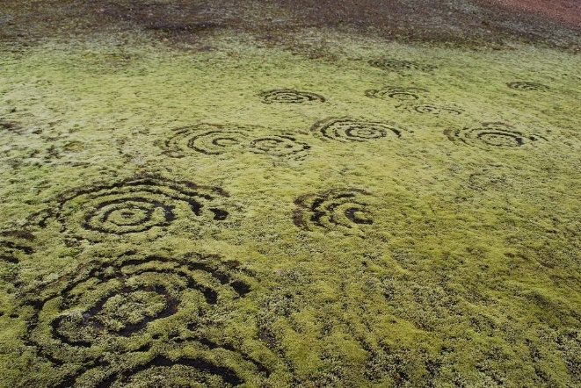
Non, ce ne sont pas les manifestations paranormales d'un génie malfaisant ou des crop circles d'un nouveau genre. Appelées aussi « cercle des fées », ces auréoles de champignons au sol ne sont qu'un seul et même organisme, en grande partie souterrain. Le pied et le chapeau d'un champignon (tricholomes et clitocybes de la famille des Tricholomataceae, agarics de la famille des Agaricacées, et nombre de champignons "pérennants" ou vivaces) n'en sont que les parties visibles.
Image 1 : rond de sorcière dans la mousse sur le Laugavegur en Islande.
Enfoui sous terre à moins de 20 cm de profondeur, cet organisme vivant se compose d'un réseau de filaments qui se développe à l'horizontale. C'est lui qui assure la croissance des champignons. Ce réseau, dit mycélien, se nourrit des matières organiques présentes, jusqu'à épuisement du stock. Puis, en élargissant sa circonférence (de 20 cm à 1 m chaque année), il colonise des zones plus riches, toujours raccordé à son centre d'origine.

Dans les prairies et les forêts
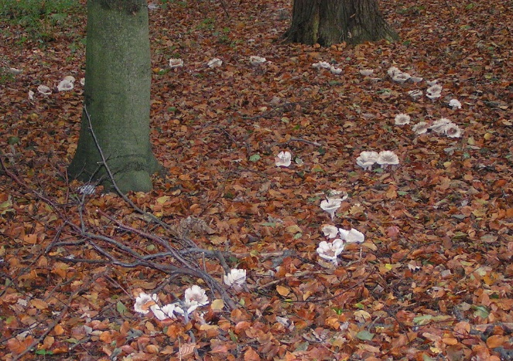
La fructification des champignons se fait dans les parties mycéliennes actives, les plus jeunes, situées aux extrémités de ce réseau concentrique. Au fil des ans, le cercle s'agrandit et peut atteindre jusqu'à 5 à 10 m de diamètre.
Ce phénomène se rencontre en prairie, mais aussi en forêt, où des champignons d'un autre type vivent en symbiose avec les arbres :
- chanterelles (famille des Cantharellaceae)
- truffes (Tuberaceae)
Image 2 : Un « faux cercle », dont le centre est un arbre : le mycélium du champignon suit la progression des radicelles du hêtre.
- cèpes (Boletaceae)
La fructification se fait alors sur leurs racines les plus jeunes qui, elles aussi, se sont développées de manière concentrique.

Par E. Leciak
D'après Science & Vie Questions-Réponses n°25 « Les plantes, leurs secrets & leurs vertus »

